附件2：
缴费具体操作步骤

步骤一：获取账户、密码
学校已帮每位学生设置好登录平台的账号和初始密码。账号为：ceb+学生学号（格式：ceb1727230604），初始密码：ceb+学生学号后四位数（格式：ceb0604）。

步骤二：登录平台
方式一（手机登录方式）：
第一步：通过微信扫一扫教材云微信二维码（见下图），关注“高校教材云”微信公众号。
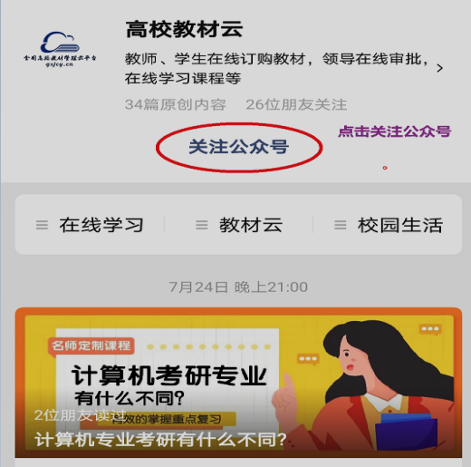


第二步：点击“教材云”→“学生订购与支付”，输入登录账号和密码（登录账号：ceb + 学号，密码：ceb + 学号后四位数,例如：账号ceb1727230604；密码ceb0604）
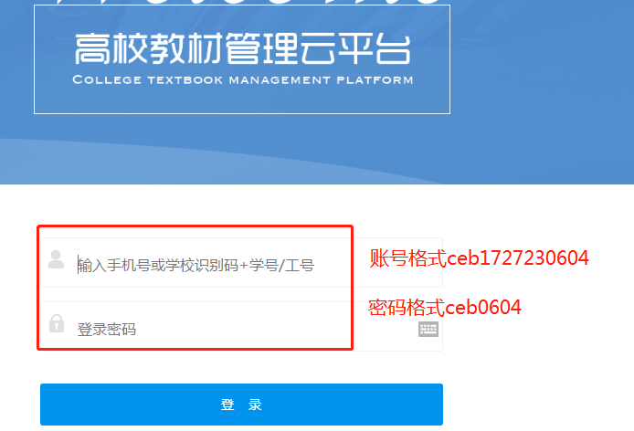
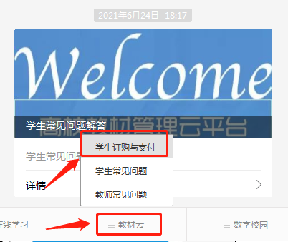

第三步：登录后跳转到我的订单，点击“合并支付”→“确认”→“确认支付”
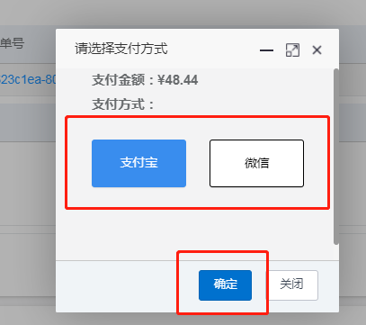
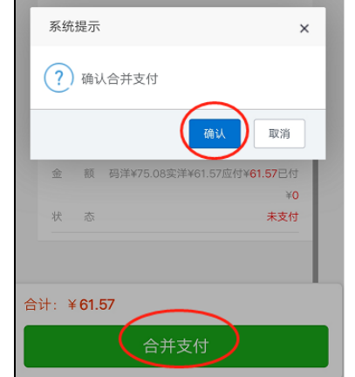

方式二（电脑登录方式）：
第一步：通过浏览器登录，输入网址：https://hainan.gxjcy.cn/login“教材云平台”官方公共界面（下图）

第二步：“学生端”→“我的订单”界面，点击“合并支付”→选择支付方式后点击“确认”，即可完成支付。
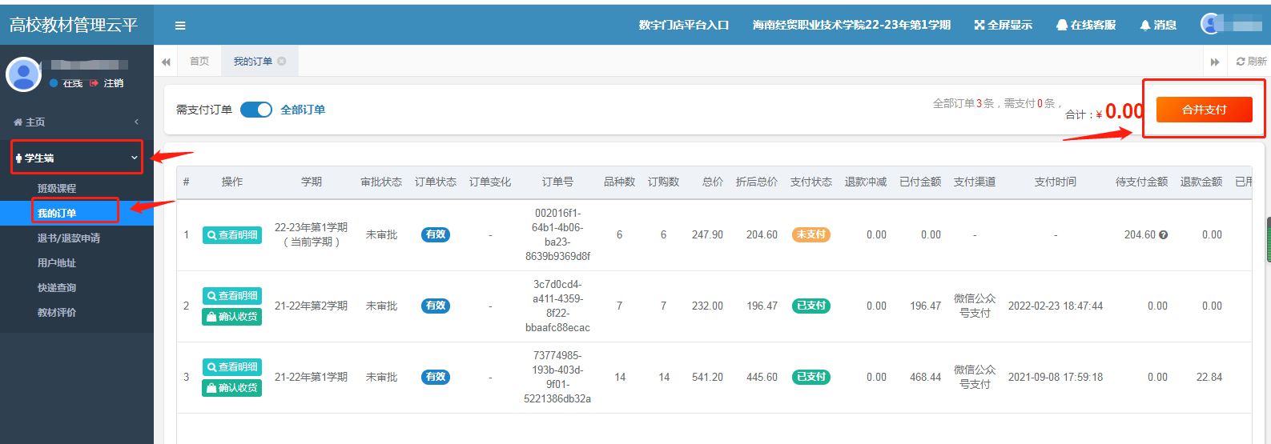

注意事项：
1.为了个人账户的安全，请登录后绑定个人手机号并自行修改密码。
2.为了方便后续教材领取的通知，请登录后完善个人手机号等相关信息。
3.申请了转专业的同学，登录后请留意个人信息上显示的班级名称是否准确。
温馨提示：
1.同学们对缴费流程如有不明白的可拨打教材服务供应商电话：冯老师0898-66760882 进行咨询）

